Карти с информацията за интензивните валежи за 72 ч. от АЛАДИН-България и определени прагове за интензивните валежи за възникване на локални поройни наводнения, издадени от НИМХ- БАН.
за 1-часов интервал; на 12.08 около 04:00 UTC (местно време +3ч)
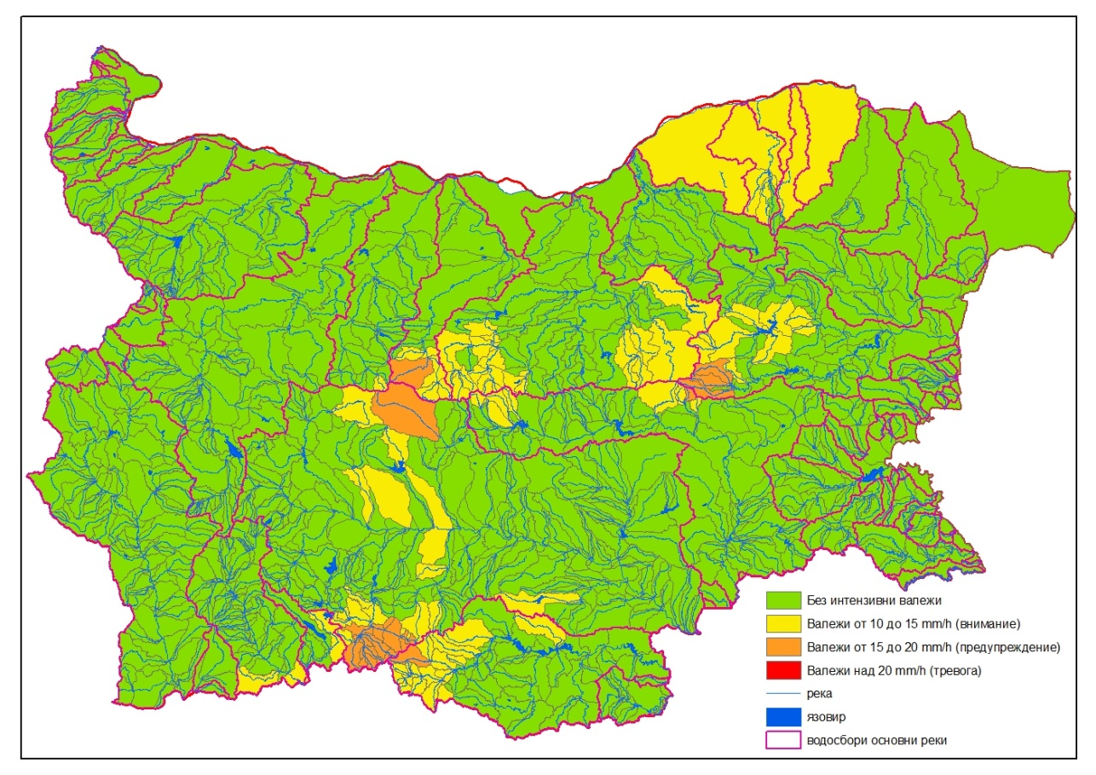
за 3-часов интервал; на 12.08 около 03:00 UTC (местно време +3ч)
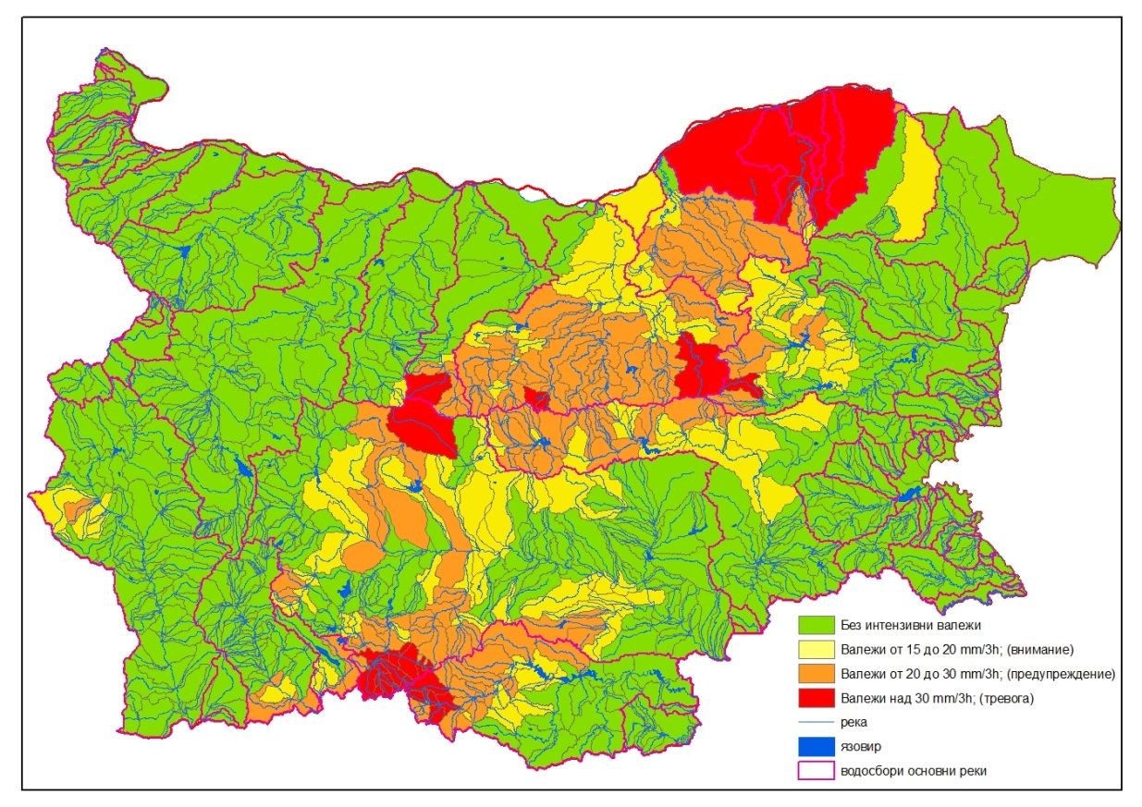
за 6-часов интервал; на 12.08 около 02:00 UTC (местно време +3ч)
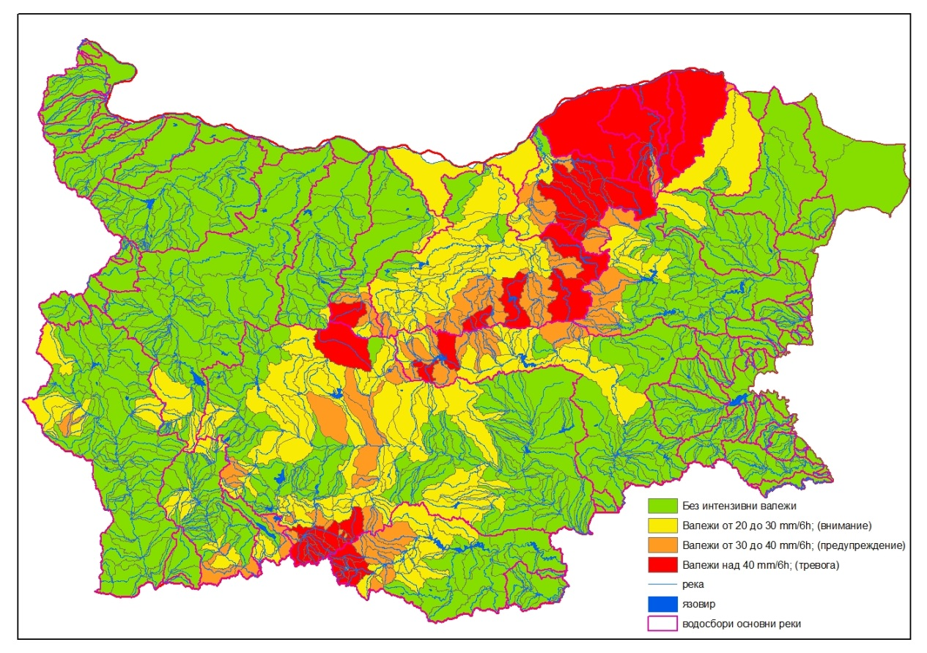
За повече информация – НИМХ-БАН

